Текстовой редактор emacs

Ыбырай Роза

Содержание

# Цель работы

Познакомиться с операционной системой Linux. Получить практические навыки работы с редактором Emacs.

# Задание

Научиться работать с редактором emacs.

# Выполнение лабораторной работы

## Основные команды emacs

1. Открывание emacs

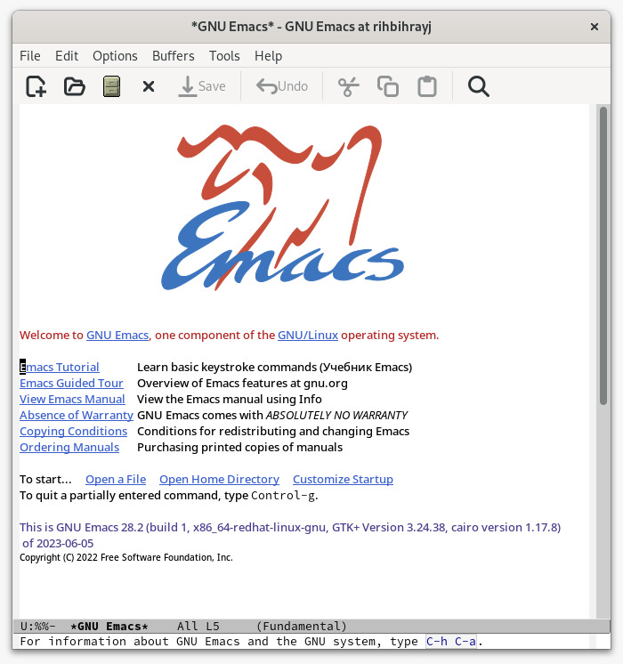

Рис.1: открывание emacs

1. Создавание файла

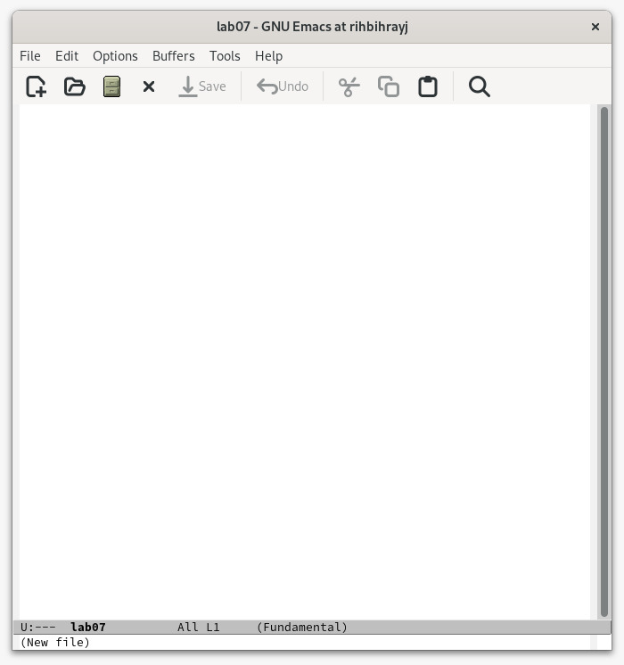

Рис.2: создавание файла

1. Написать текст в файл

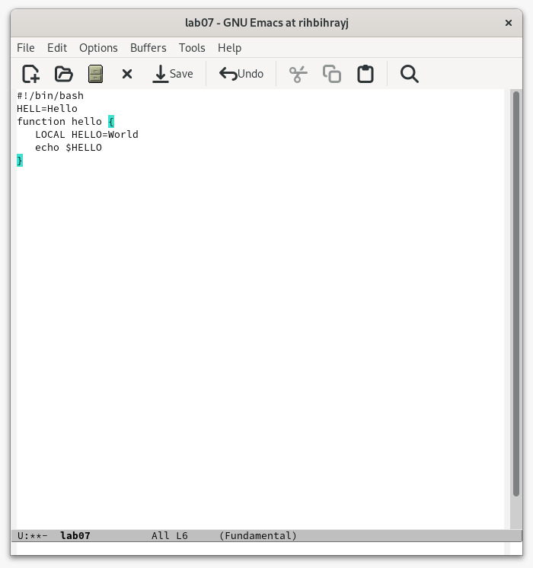

Рис.3:

1. Сохранение файла

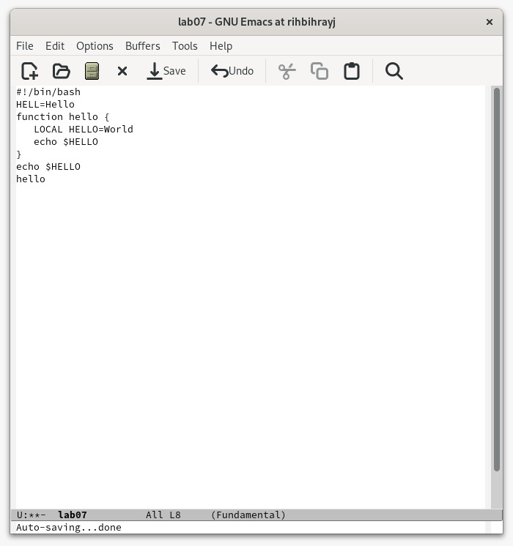

Рис.4: сохранение файла

1. Проделать с текстом стандартные процедуры редактирования, каждое действие должно осуществляться комбинацией клавиш.
   * Вырезать одной командой целую строку (С-k).
   * Вставить эту строку в конец файла (C-y).
   * Выделить область текста (C-space).
   * Скопировать область в буфер обмена (M-w).
   * Вставить область в конец файла.
   * Вновь выделить эту область и на этот раз вырезать её (C-w).
   * Отмените последнее действие (C-/).
   * Научитесь использовать команды по перемещению курсора.
   * Переместите курсор в начало строки (C-a).
   * Переместите курсор в конец строки (C-e).
   * Переместите курсор в начало буфера (M-<).
   * Переместите курсор в конец буфера (M->).

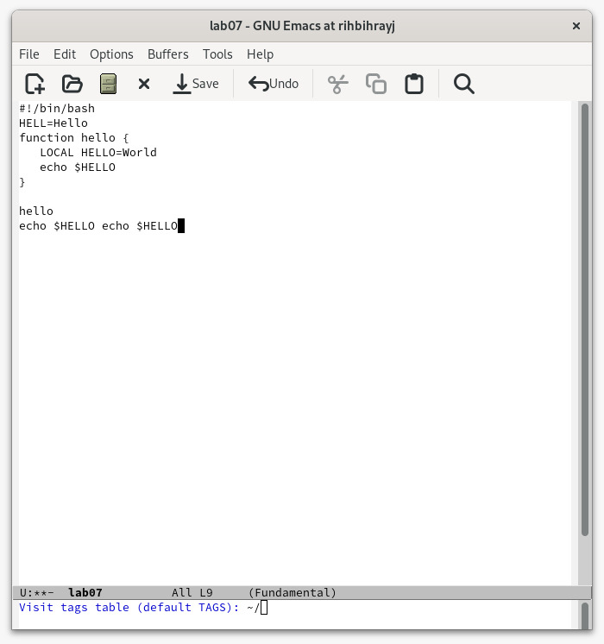

Рис.5:

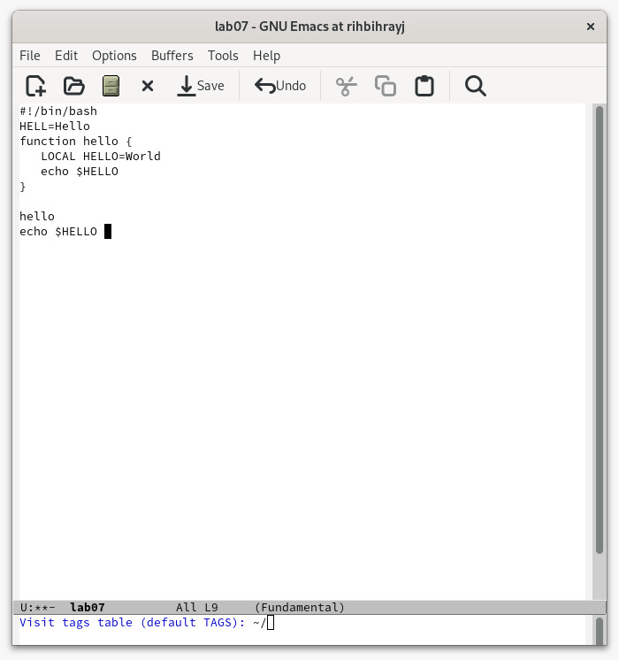

Рис.6:

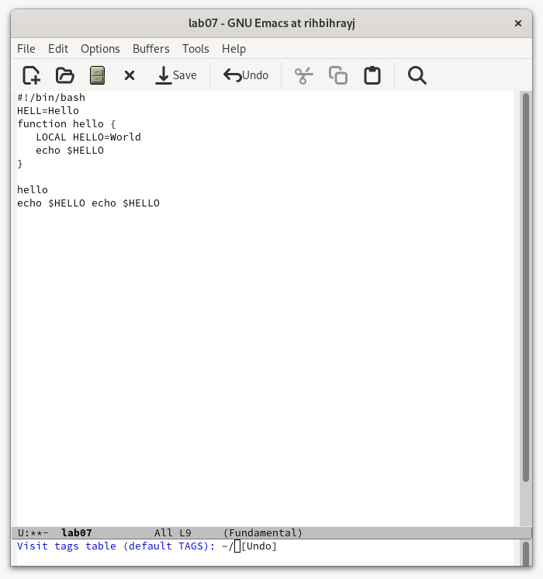

Рис.7:

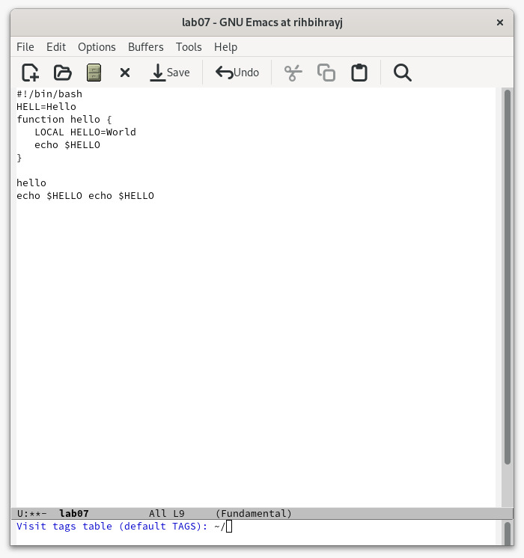

Рис.8:

1. Вывести список активных буферов на экран (C-x C-b).Переместитесь во вновь открытое окно (C-x) o со списком открытых буферов и переключитесь на другой буфер. Закройте это окно (C-x 0). Теперь вновь переключайтесь между буферами, но уже без вывода их списка наэкран (C-x b).

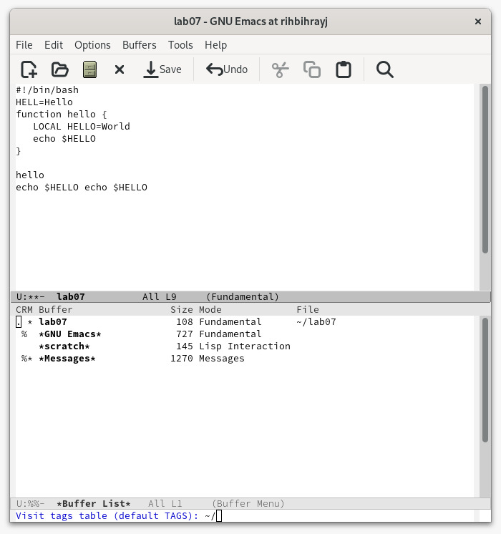

Рис.9:выведение список

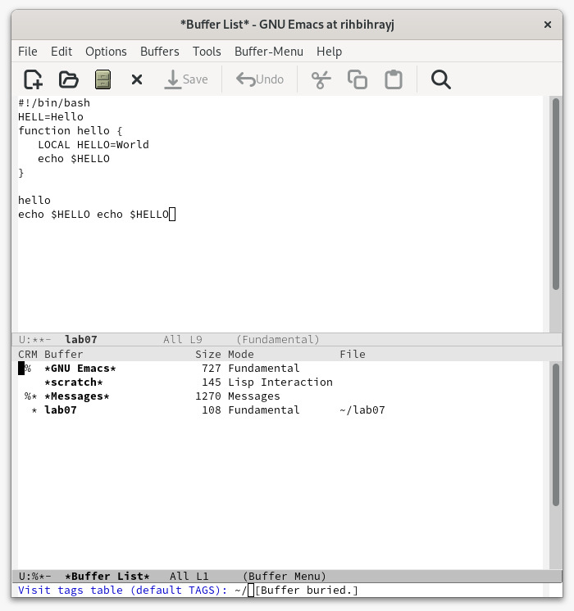

Рис.10: перемещение

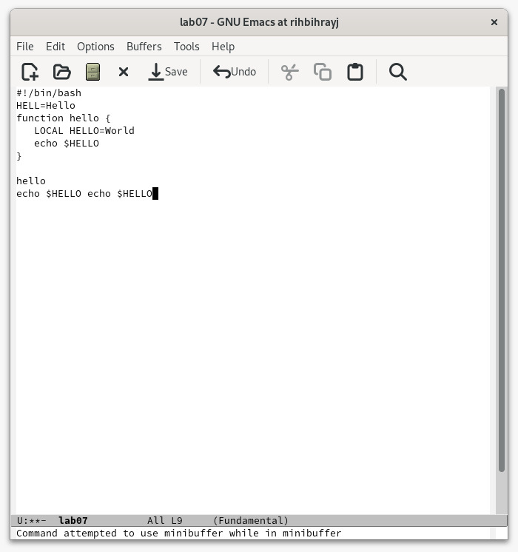

Рис.11: закрывание

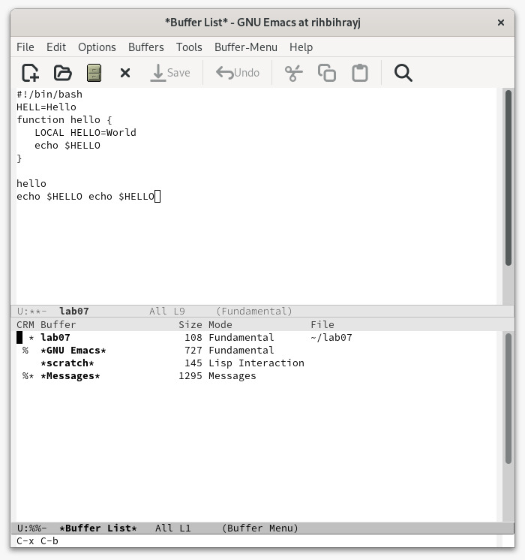

Рис.12:

1. Поделить фрейм на 4 части: разделите фрейм на два окна по вертикали (C-x 3), а затем каждое из этих окон на две части по горизонтали (C-x 2)

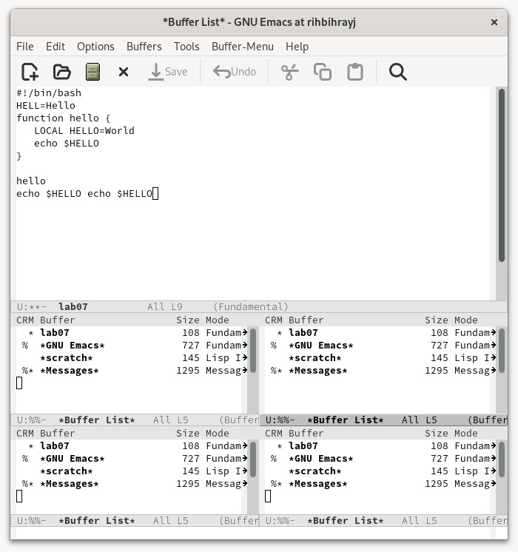

Рис.13: поделение фрейм на 4 части

1. В каждом из четырёх созданных окон открыть новый буфер (файл) и ввести несколько строк текста.

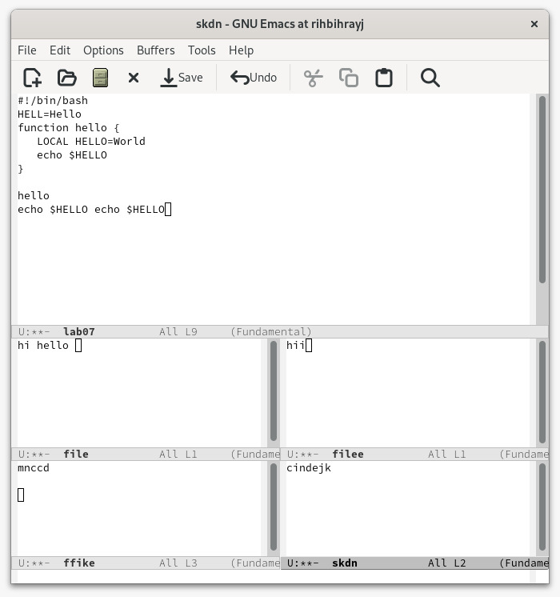

Рис.14: открывание буфер и введение строк

1. Переключитесь в режим поиска (C-s) и найдите несколько слов, присутствующих в тексте.

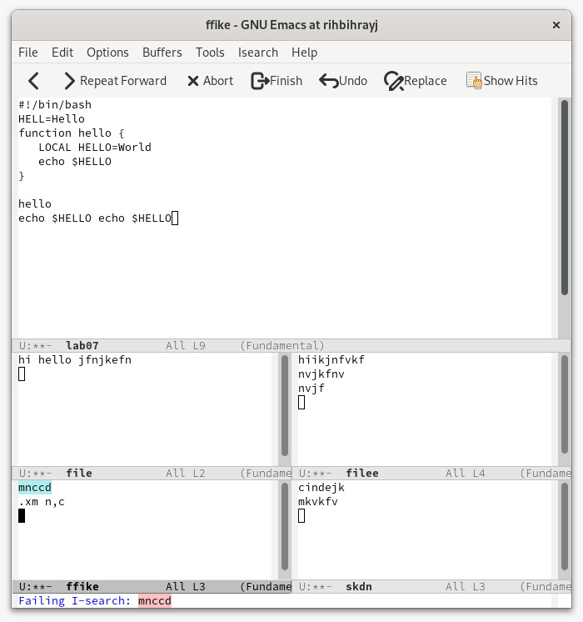

Рис.15: найти слов из текста

1. Переключайтесь между результатами поиска, нажимая C-s

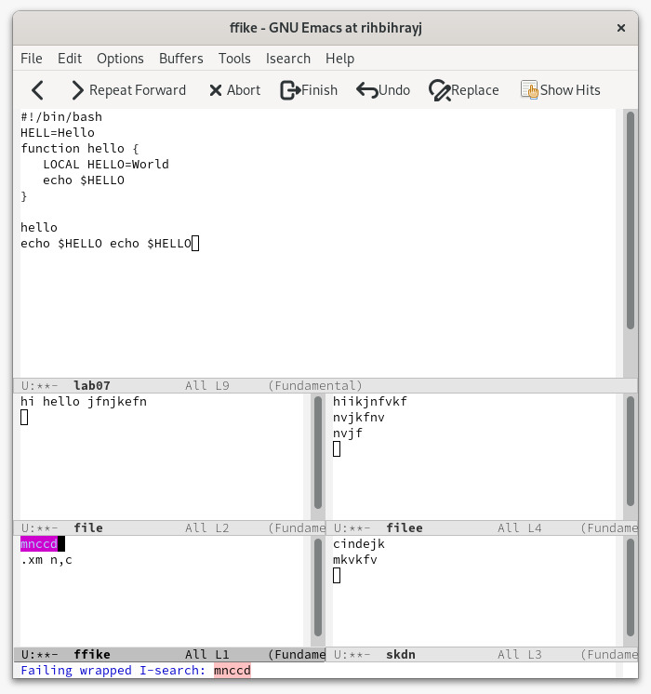

Рис.16: Переключение между поисков

1. Выйти из режима нажав на C-g.

# Выводы

В ходе данной лабораторной работы научились работать с текстовым редактором emacs.

:::